# 【实用操作】税务数字账户发票查验指南

苏小税，听说最近新上线的电子发票服务平台有发票查验功能，你能教我一下如何使用吗？

好的！电子发票服务平台的发票查验功能操作简单，支持单张发票查验和批量发票查验两种模式，快来跟我学习一下吧~

**第一步** 登录进入税务数字账户登录江苏省电子税务局，在功能菜单中【我要办税】—【税务数字账户】中进入。

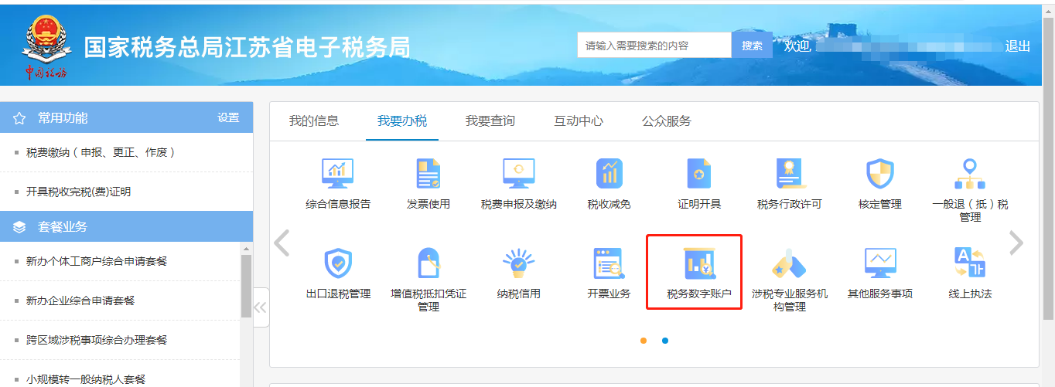

**第二步** 进入【发票查验】查验发票

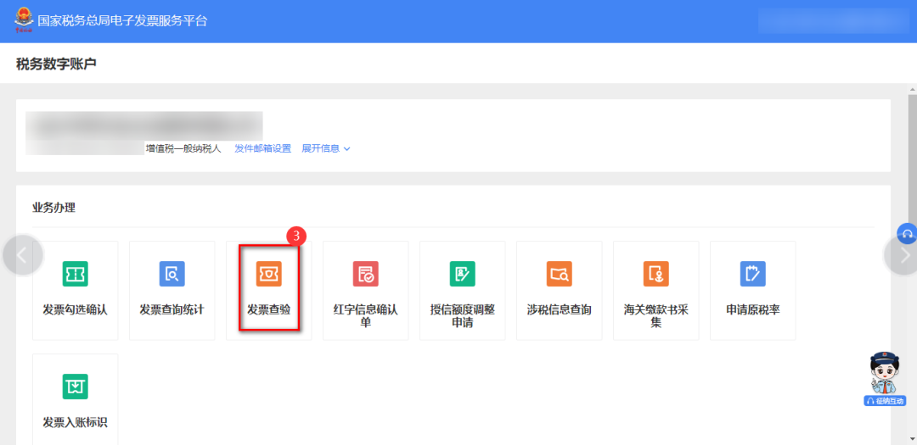

1.单张查验

在发票查验页面，点击【单张查验】-【手工查验】，手工输入待查验发票信息后，点击【查验】按钮，即可得出查验结果。

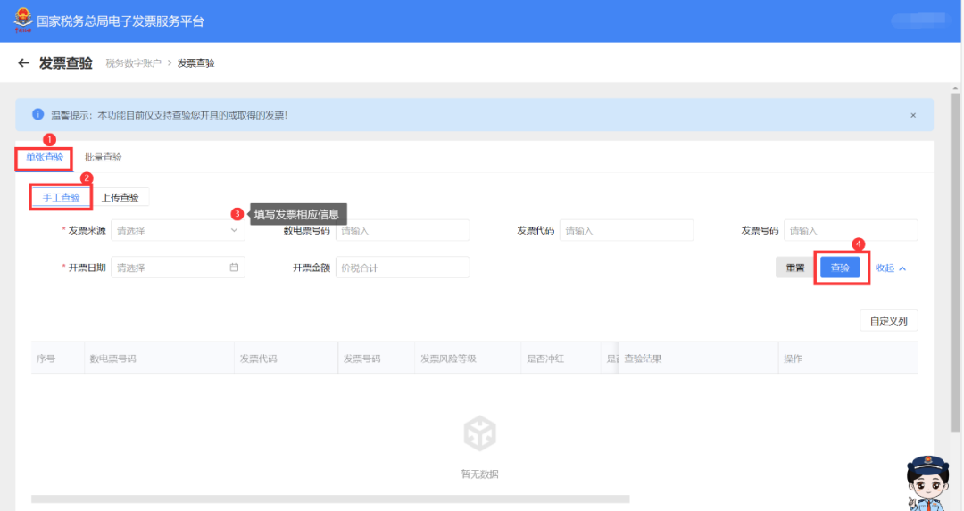

　　此外，还可以选择【上传查验】。上传发票文件后，点击【查验】，即可快速得出查验结果。

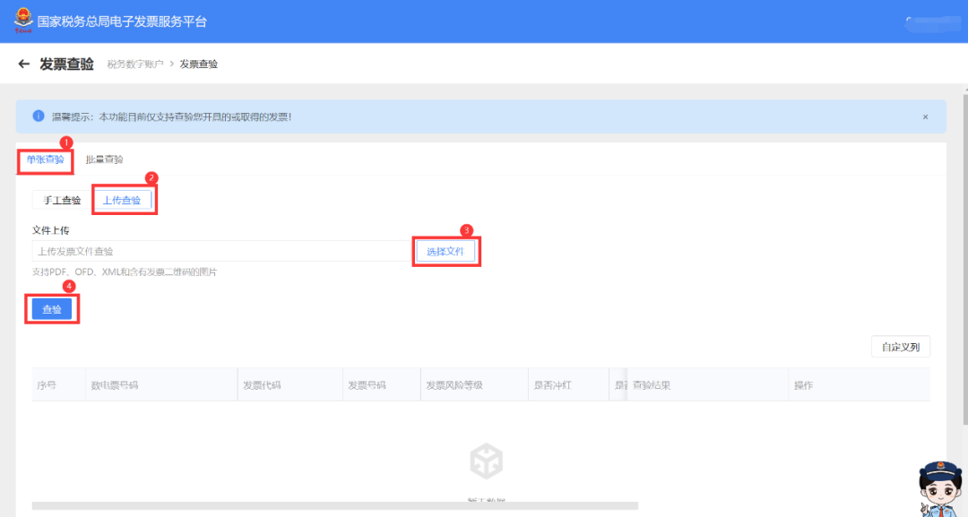

　　*注意：发票文件支持PDF、OFD、XML和含有发票二维码的图片

2.批量查验

　　若查验的发票比较多，可以选择批量查验方式。

　　在发票查验页面，点击【批量查验】，选择发票来源后，下载对应的发票查验模板。将待查验的发票信息填写至模板后上传，点击【查验】即可得到多张发票的查验结果。

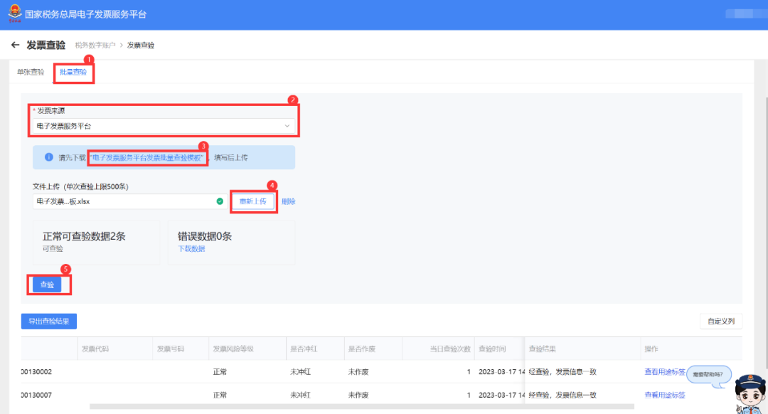

　　注意，批量查验需要在模板中填写完整的发票信息，否则无法对发票中的交易信息（时间、数量、单价等）进行核验。

3.查看查验结果

　　查验结果区域可以显示发票的基本信息。还可以点击操作栏的【查看用途标签】对发票的“入账状态”、“增值税勾选属期”等信息进行查看。

